Ma journée de chien fatigué

7h30 – 7h55 Je penserai à me lever.
7h55 – 8h00 Je me lèverai.
J'aurai faim.
J'irai à la cuisine où flotteront de bonnes
odeurs.
8h00 – 8h15 J'assisterai au petit déjeuner familial.
8h15 – 10h00 Je retournerai dormir un peu.
10h00 – 11h30 J'irai faire des courses avec ma maîtresse.
11h30 – 12h00 Je dormirai avant le déjeuner.
12h00 – 12h30 J'accueillerai les enfants qui reviendront de
l’école
Je sauterai, j'agiterai la queue, je lècherai les
visages, etc…
Je serai un bon chien.
12h30 – 13h00 Je participerai au déjeuner de la famille.
13h00 – 13h00 J'irai dans la chambre à coucher.
Je dormirai encore.
13h30 – 13h31 Je prendrai mon repas d'aliments pour chien.
13h31 – 15h00 Je ferai une petite sieste.
15h00 – 16h00 Je rendrai visite à mon voisin, un jeune chien
nommé Rocky.
Avec le reste de la bande, je ferai les
poubelles du quartier.
16h00 – 16h15 Je me battrai avec les copains.
16h15 – 16h16 Je finirai ma balade par un plongeon dans le
ruisseau.
16h16 – 16h30 Je ferai mon entrée dans la salle de séjour.
Je serai soulevé par la peau du cou et mis à la
porte avec ordre d'aller me sécher ailleurs.
16h30 – 18h30 Je ferai la sieste dans le garage.

D'après Comment vivre avec un chien neurasthénique,
Stephen Baker © Ed. John Didier, 1961, droits réservés

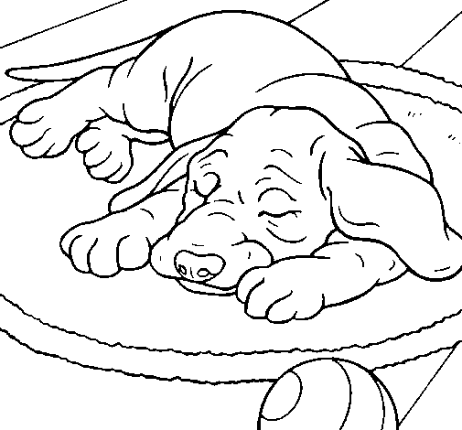

QUESTIONS DE COMPREHENSION
- À quoi le chien passe-t-il la majorité de son temps ?
- Chez les humains, comment s'appelle ce type de programme avec des horaires ?
- Que peut-on dire des horaires de toute la journée et des horaires 13h30 – 13h31 et 16h15 – 16h16 en particulier ?
- Que fait le chien avant le déjeuner ? Après ?
- À quoi voit-on que ce chien est fatigué ? L'est-il réellement ?
- Que fait-il avec ses copains ?
- Retrouver les différents lieux où se trouve le chien aux différents moments de la journée. Expliquer l'avant-dernière phrase.
- Cet écrit est-il plutôt drôle ou sérieux ?

TRANSPOSITION
Réécris ce texte jusque 11h30 en remplaçant JE par NOUS (Notre journée de chiens fatigués)

